NAREDI SAM:

# SENČNO

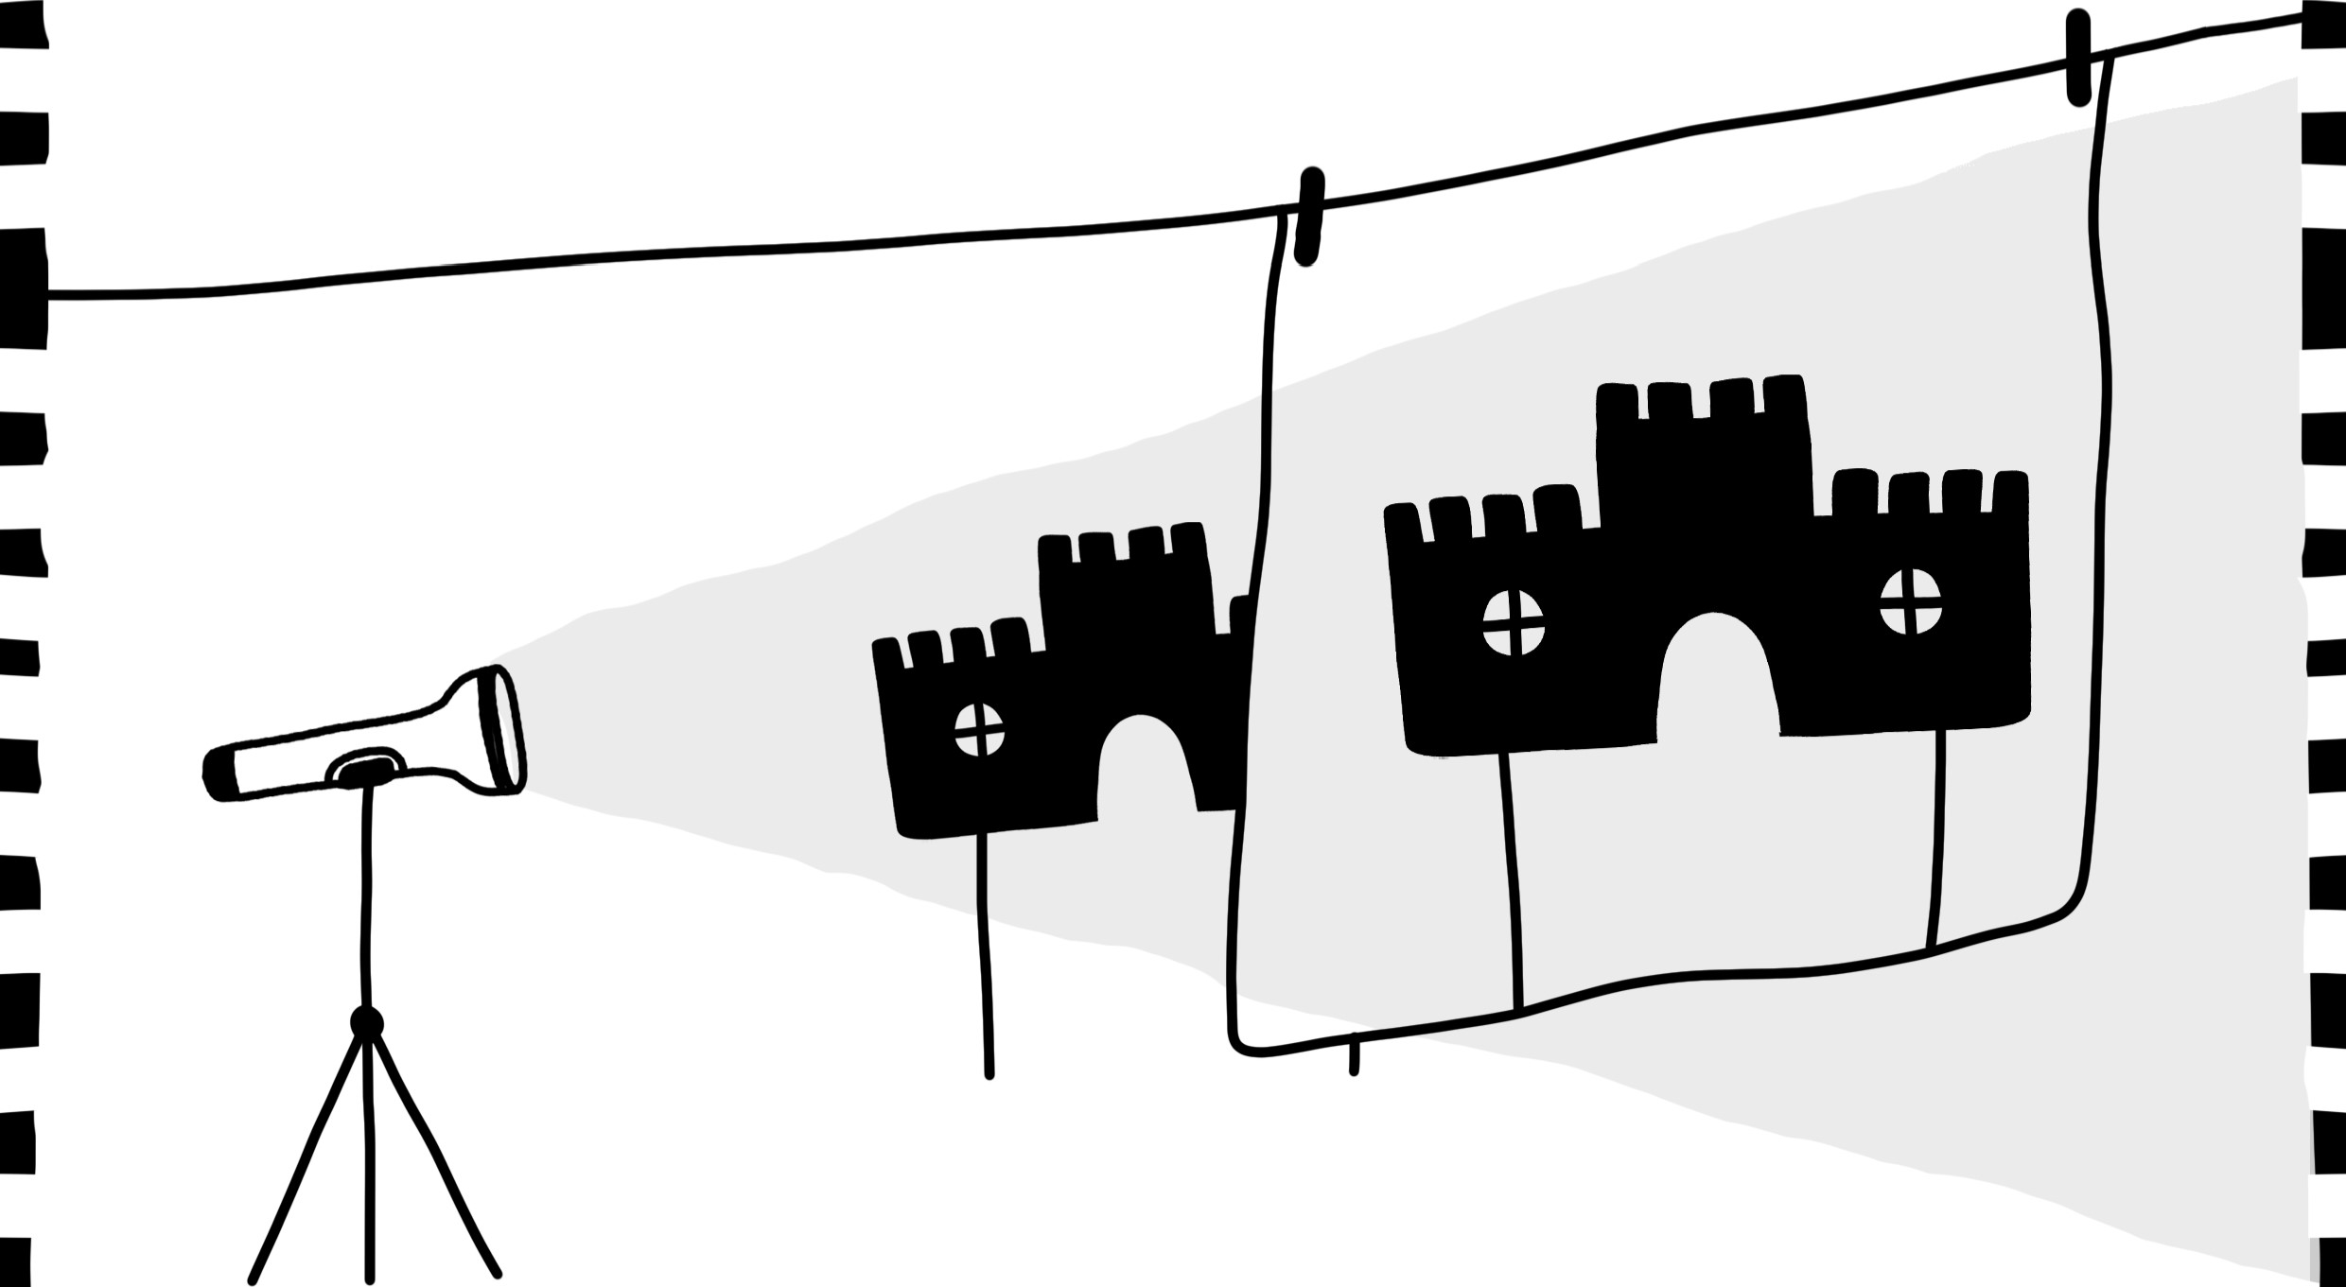GLEDALIŠČE

Gradivo vsebuje navodila za pripravo senčnega gledališča in predloge lutk.

SENČNO GLEDALIŠČE :

Pripravi čisto svoje senčno gledališče!

Potrebuješ:

rjuha

svetilka

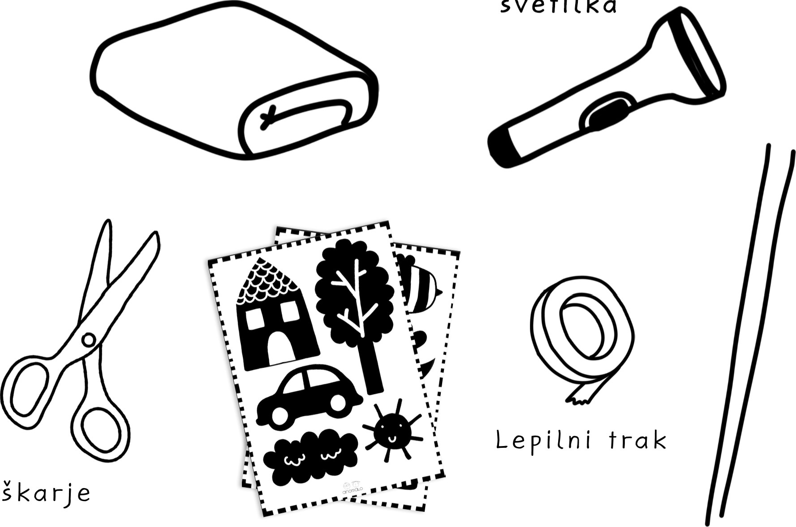

lutke

p a l i č i ce

Navodila:

Lutke natisni in jih izreži s škarjami. Na njihovo zadnjo stran prilepi paličice z lepilnim trakom.

Rjuho obesi (na primer na visoko vrvico, med dva stola ali čez mizo). Postavi svetilko tako, da sveti na rjuho. Z lutkami pripravi predstavo, med rjuho in prižgano svetilko. Občinstvo bo tako, na drugi strani rjuhe občudovalo sence tvojih lutk.

Veselo igranje!



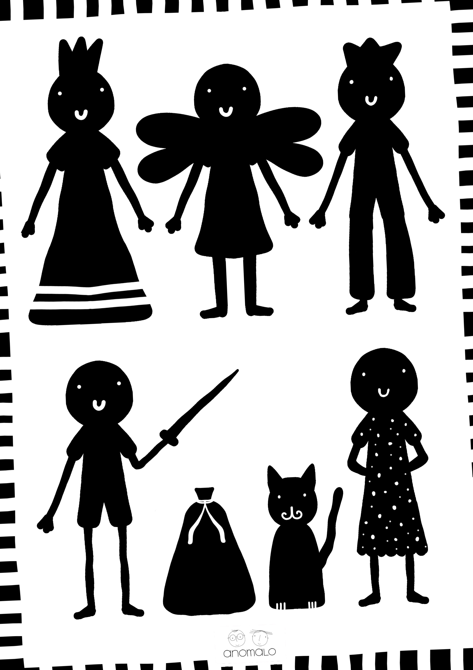

ロ

ロ

0

ー

ー

ロ

ロ

ー



